Unité de recherche

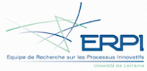

Document d’autoévaluation

Vague C : campagne d’évaluation 2021-2022

*(A partir des référentiels Hcéres de la vague B)*

**PERIODE D’OBSERVATION : 1er Janvier 2016 au 31 Décembre 2020**

**Le dossier d’autoévaluation comprend, le présent document d’autoévaluation (incluant les annexes en fin de document) ainsi que les deux fichiers Excel « Données du contrat en cours » et « Données du prochain contrat ». Tous ces documents sont téléchargeables sur le site du Hcéres.**

NB : On renseignera ce document d’autoévaluation en s’appuyant sur l’« Aide à la rédaction du document d'autoévaluation d'une unité de recherche » téléchargeable sur le site du Hcéres.

Informations gÉnÉrales

Nom de l’unité pour le contrat en cours : **Équipe de Recherche sur les Processus Innovatifs**

Nom de l’unité pour le prochain contrat (*en cas de changement*) :

Acronyme pour le contrat en cours : **ERPI**

Acronyme pour le prochain contrat (*en cas de changement*) :

Domaine scientifique (si évaluation interdisciplinaire, indiquer 2 domaines) : **ST5 Sciences pour l'ingénieur**

Sous-domaines scientifiques (dans la nomenclature du Hcéres) par ordre **croissant** d’importance :

Directrice / directeur pour le contrat en cours : **M. CAMARGO PARDO Mauricio**

Directrice / directeur (ou porteur de projet) pour le prochain contrat :

**Type de demande :**

Renouvellement à l’identique  Fusion, scission, restructuration  Création *ex nihilo[1]*

**Établissements et organismes de rattachement :**

Liste des établissements et organismes tutelles de l’unité de recherche **pour le contrat en cours** et **pour le prochain contrat**.

Contrat en cours : ⏐ Prochain contrat :

- Université de Lorraine (UL) ⏐- Université de Lorraine (UL)-

Pôle scientifique de rattachement : **Energie, Mécanique, Procédés, Produits - EMPP**

Structure Fédérative de rattachement : **FR 2863 - FJV - Fédération de Recherche Jacques Villermaux pour la Mécanique, l'Énergie, les Procédés - M. DUFOUR Anthony - Université de Lorraine**

Ecole(s) doctorale(s) de rattachement : **ED 608 - SIMPPé - SCIENCES ET INGENIERIES DES MOLECULES, DES PRODUITS, DES PROCEDES ET DE L’ENERGIE - Mme GERARDIN Christine - Université de Lorraine**

**Activités de recherche interdisciplinaire :**

*Les unités interdisciplinaires sont celles qui associent de façon visible et explicite dans la liste de leurs domaines et disciplines au moins deux des grands domaines Hcéres :  ST-SHS, SHS-SVE ou SVE-ST. L'évaluation de ces unités interdisciplinaires suit un processus particulier notamment pour la constitution du comité d’experts.*

Oui  Non

**Activités de recherche clinique :**

Oui  Non

BILAN

***On rédigera ce document en complétant les rubriques ci-dessous, suivant le plan indiqué. Les parties du texte encadrées en italique bleu seront supprimées dans le document rédigé.***

1. **Présentation de l’unité (de l’équipe / du thème)**

**Introduction**

Historique, localisation de l’unité (Mauricio )

L’ERPI est un laboratoire pluridisciplinaire en Génie Industriel (sections 60-61-62 et 70) qui mène des recherches sur la conduite et le pilotage des systèmes innovatifs depuis plus de 40 années avec une formation doctorale rattachée au laboratoire depuis son origine. Localisée à Nancy dans les locaux de l’Ecole Nationale Supérieure d’Ingénieurs en Génie des Systèmes et de l’Innovation (ENSGSI), l’équipe ERPI est une équipe d’accueil rattachée à l’école doctorale « Sciences et Ingénierie des Ressources, Produits, Energie, Environnement » et fait partie du pôle de Recherche de l’Université de Lorraine, EMPP (Energie, Mécanique, Procédés, Produit). L’ERPI compte en moyenne 56 personnes réparties comme suit : 18 E/C et C permanents, 1 PU émérite, 11 chercheurs contractuels, 6 autres personnels IATOS et environ 18 doctorants.

Nous pouvons distinguer quatre grandes phases dans le développement de notre structure.

**1970-1990** : notre équipe dirigée par Maurice CASTAGNE participe au développement d’une thématique « Génie Industriel » dans le cadre du Département « Économie et Gestion des Entreprises » de l’Institut Nationale Polytechnique de Lorraine. Le cadre épistémologique en construction reste à consolider mais des avancées notoires sont faites sur des aspects tels que :

* l’identification de thématiques de recherche précises,
* l’élaboration de méthodologies de pilotage des entreprises,
* la mise en évidence de savoirs spécifiques au pilotage des entreprises.

Les principaux résultats obtenus sont :

* le **premier DEA national** en Génie des Systèmes Industriels est créé,
* le cahier des charges d’une **nouvelle formation d’ingénieurs** est établi et validé par la Commission des Titres de l’Ingénieur,
* le **DHET « Génie Industriel »**.

**1990-2000** : cette période a été marquée par le glissement des travaux en Génie Industriel vers une spécialisation de l’équipe sur le concept d’**Innovation** **Technologique**. Au-delà des résultats sur certaines thématiques, on constate que le cadre théorique s’affirme (ont été approfondies les notions : de processus, de systèmes technologiques, de Valeur, de spécificités des phases amont de l’innovation, d’incomplétude de l’information, de techniques de décision en univers incertain et de prospective) et que des partenariats avec d’autres disciplines se développent.

Les principaux résultats obtenus sont :

* la **création de l’ENSGSI** en 1993,
* la **création d’un DESS**,
* **plus de 200 DEA**, **29 Thèses** et **6 HDR** ont été soutenus,
* la participation active à des **manifestations de collectifs scientifiques** et la **prise de responsabilités dans des sociétés savantes** tels que : Groupement Français de Génie des Procédés, IFAC International Federation of Automatic Control, IAMOT International Association for Management of Technology, …
* le lancement de la **professionnalisation des docteurs** en 2000.

**2000-2010** : une phase d’**apport** **fondamental** en matière d’analyse et de compréhension des processus innovatifs est relancée. Des thématiques portant sur la place des théories de l’évaluation en innovation et sur l’intégration des connaissances en phase amont du processus de l’innovation sont alors amorcées. Il s’agit alors de contribuer à deux sous thèmes complémentaires :

* **Sous-thème 1** : la caractérisation des systèmes avec un fort accent mis sur le concept d’acceptabilité de l’innovation : comment évaluer le plus tôt possible la pertinence des objets issus du processus d’innovation, qu’ils soient sous forme d’idée, de concept de solution, de cahier des charges, etc. La pertinence est vue sous l’angle de l’adéquation entre les choix de conception et les besoins de toutes natures des différents acteurs concernés par le produit tout au long de son cycle de vie.
* **Sous-thème 2 :** la modélisation et la capitalisation des connaissances, artefacts principaux d’un processus innovatif : comment extraire, classer, modéliser et réutiliser des connaissances formelles et tacites produites au cours des premières étapes de l’innovation.

En particulier, le laboratoire mène une réflexion approfondie en ce qui concerne la **formalisation des techniques expérimentales** adaptées à l’étude des processus d’innovation. C’est ainsi qu’une **première plate-forme expérimentale** (210 m²) dédiée à l’innovation est créée en 2005. Cette dernière, appelée Cré@ction, permet en particulier d’enrichir les techniques expérimentales classiquement développées par notre communauté nationale (mise en réseau effectuée grâce à l'IDEFI InnovENT-E : www.innovent-e.fr) et internationale et de développer « l’outillage » nécessaire à nos propres travaux. Suivra en 2009 une seconde plateforme appelée InoCité (200 m2) exclusivement dédiée à l’étude des processus d’innovation urbaine. Cette dernière a d’ailleurs été à l’origine du projet de création du Living Lab Smart Cities labellisé en avril 2010 par le Réseau Européen des Living Lab ENOLL.

De ces nouvelles orientations résulte un changement de nom du Laboratoire qui devient « **Équipe de Recherche sur les Processus Innovatifs** » (ERPI) en 2002. De plus, l’équipe s’est engagée à consolider son ancrage disciplinaire.

Les principaux résultats obtenus sont :

* l’installation de deux **plateformes expérimentales dédiées aux phases amont du processus innovatif** et permettant la **reproductibilité des conditions d’observation des projets innovants industriels et urbains**,
* une série d’**ouvrages** et de **publications** sur l’ingénierie de l’innovation technologique,
* la création et la participation à des **Masters Recherche et Professionnel** dans nos domaines de spécialité,
* la **valorisation de notre rayonnement international** (accueil et mobilité de chercheurs) et de notre lisibilité pour le tissu socio-économique.

De plus, sur cette période, le laboratoire ERPI a poursuivi une politique de valorisation, en particulier par la création de modules de cours qui viennent enrichir principalement le syllabus de l’ENSGSI, mais aussi d’autres structures qu’elles soient universitaires ou industrielles. Quelques exemples notoires :

* création du module « **48 heures pour faire vivre des idées** ®» : travaux pratiques sur la créativité, la veille technologique, l’émergence de concepts innovants,
* module intégré « **Analyse de besoins, marketing de l’innovation** » : enseignement et travaux dirigés sur l’enrichissement et l’évaluation de concepts innovants,
* module d’**appréciation des comportements des étudiants en contexte professionnel**: exercices portant sur les compétences et comportements à l’innovation,
* module **MRT Management des Ressources Technologiques** : enseignement et travaux dirigés sur les audits technologiques, la prospective et la définition de roadmaps technologiques.

**Depuis 2010** : ERPI poursuit une recherche fondamentale et a pris le parti de développer des démarches méthodologiques supportées par des outils logiciels afin de contribuer à une recherche de type « développement expérimental » au sens de l’ANR. Ainsi, nous assumons un positionnement que nous qualifierons de niche. Il porte sur l’évaluation et le pilotage des processus d’innovation participative, en élaborant et/ou en adaptant des modèles, méthodes et outils de l’ingénierie de l’innovation, de l’ingénierie système et de l’ingénierie des connaissances afin de collaborer à la mise en œuvre d’un véritable laboratoire de conception et d’évaluation des usages présents et futurs. Poursuivant cet objectif, nous nous sommes intéressés au concept de Fab Lab et notamment à son apport au processus créatif (création du GSI Lab en 2010 selon la Charte du Massachusetts Institute of Technology). Cet aspect participe à ce qui constitue le résultat majeur de ce bilan : **la création en 2014 d’une plateforme originale et unique, le Lorraine Fab Living Lab®, plateforme d’évaluation prospective des usages** sur 400 m2. Cette dernière se substitue à InoCité, à Cré@ction et au GSI Lab en intégrant sur un même espace la possibilité de co-créer, matérialiser et évaluer par/pour/avec l’usage les idées issues de panels créatifs grâce au développement par l’équipe de méthodologies et d’outils d’évaluation idoines. Ainsi, nos travaux s’inscrivent aujourd’hui dans un domaine de recherche que l’on peut qualifier de **« conception participative et inventive ».**

**Depuis 2016** : Après le processus de structuration et croissance, nous avons rentré dans une phase de consolidation des thématiques. Ceci principalement par l’obtention des projets majeurs structurants ce qui nous a permis de constituer une équipe et des compétences reconnues au sein de l’Université de Lorraine.

* Des partenariats académiques forts au sein de l’université ce qui nous place comme étant un **acteur important de l’interdisciplinarité**, notamment par des co-encadrement de thèses lors de ce avec les laboratoires suivants : LRGP (Procédes), le CRAN (Automatique), le LEM3 (Matériaux), le GREEN, (Énergie), CEREFIGE (Sciences de Gestion) et le L2PN (Neuropsychologie) et LOTERR (Géographie).
* En même temps un **positionnement international à l’échelle Européenne** grâce à la participation dans 4 projets Européennes.
* La **consolidation des Chaires industrielles** comme stratégie structurante de nos liens avec l’industrie. Chaire AIRBUS, Laboratoire Commun ANR avec TEA_Ergo et partenariat avec NOREMAT. Egalement un gain de visibilité au sein de l’Institut CARNOT (ICEEL).
* Participation active dans les projets PIA (DHDA et AILES), ce qui nous positionne comme un **acteur visible dans l’écosystème territorial**.
* Une participation forte de la stratégie de formation par la recherche de l’Université de lorraine par la proposition des modules originales dans la formation de notre école doctorale (SIMPPE) (Industrie, 4.0 ; Doctoriales, Brevets dormants) et un participation important dans les projets ORION et SYRIUS de l’UL.

Ces points seront développés d’avantage dans la suite de ce bilan.

17

**ÉCO-SYSTÈME**

**ÉCO-SYSTÈME**

*Echelle d’étude*

**SYSTÈME PROJET**

**PRODUIT,**

**SERVICES,**

**PROCÉDÉS,**

**SYSTÈME À FAIRE**

**SYSTÈME ENTREPRISE**

**INDIVIDUEL OU**

**COLLECTIF**

**D’ENTREPRISES**

**Cognitif**

**RÉSEAU / FILIÈRE**

*Confiance/Emotion*

*Co-création avec les Usagers - KM*

*Acceptabilité/Adoption et Évaluation pour/avec/par l’usage*

*Matérialisation rapide*

*Valeur durable*

*Ontologies créatives, émergence d’idées*

*Capacité collective à innover*

*Design de filière*

*Stratégie Technologique*

*Méthodes de conception de produit/procédé intégrant les préférences utilisateurs*

*Prospective*

*Capacité à innover*

**T**

**E**

**C**

**H**

**N**

**O**

**P**

**U**

**S**

**H**

*LLab*

*Mode projet agile*

*Green*

*Fab Lab*

*Machines*

*Matériaux*

*Filière*

*durable*

*Métrique*

INNO

PULL

**Structuration de l’unité (équipes / thèmes)**

Depuis sa création et compte tenu de la taille du laboratoire le choix stratégique a été fait de rester comme une seule équipe, structuré dans les deux sous-thèmes mentionnés auparavant.

* **Sous-thème 1** : la caractérisation des systèmes avec un fort accent mis sur le concept d’acceptabilité de l’innovation : comment évaluer le plus tôt possible la pertinence des objets issus du processus d’innovation, qu’ils soient sous forme d’idée, de concept de solution, de cahier des charges, etc. La pertinence est vue sous l’angle de l’adéquation entre les choix de conception et les besoins de toutes natures des différents acteurs concernés par le produit tout au long de son cycle de vie.
* **Sous-thème 2 :** la modélisation et la capitalisation des connaissances, artefacts principaux d’un processus innovatif : comment extraire, classer, modéliser et réutiliser des connaissances formelles et tacites produites au cours des premières étapes de l’innovation.

Nous pouvons dire que les EC, se partagent entre ces deux sous-thèmes avec une coloration plus ou moins importante selon leurs compétences et domaines de récherche.

***Un organigramme fonctionnel sera joint en annexe 2 (voir ci-après p. 5)***

**Effectifs et moyens**

Concernant les effectifs permanents, l’unité est constituée pour l’essentiel par des EC ( 7 PU, 1 MdC-HDR, et 10 MdC ou équivalent). Pendant la période d’analyse, nous avons eu deux départs de PU à la retraite et une promotion de MdC HdR, également un MdC a passé son HDR. Finalement, et un nouveau MdC devra faire son arrivé dans l’équipe à partir de Septembre 2021. Ceci représente 9,25 ETPR.

|  |  |  |
| --- | --- | --- |
|  | Effectifs | Variation |
| PU | 7 | (-2, +1) |
| MdC - HDR | 1 | (-1, +1) |
| MdC | 8 | -1 |
| IR | 1 |  |
| MAST | 1 |  |
| ASI | 1 |  |
| Total | 19 |  |

**Tableau 1 : Effectifs présents au 31 décembre 2020**

|  |  |  |  |
| --- | --- | --- | --- |
| **Composition de l’unité** | **Nombre au 30/06/2016** | **Nombre au 31/12/2020** | **Variation** |
| **N1 : Enseignants-chercheurs titulaires et assimilés** | **18** | **16** | **-2** |
| **N2 : Chercheurs des EPST ou EPIC titulaires et assimilés** |  |  |  |
| **N3 : Autres personnels titulaires (appui à la recherche et/ou n’ayant pas d’obligation de recherche)** | **2** | **2** | **0** |
| **N4 : Autres chercheurs et enseignants-chercheurs (ATER, post- doctorants, etc.)** | **2** | **11** | **+9** |
| **N5 : Chercheurs et enseignants-chercheurs émérites (DREM, PREM)** | **1** | **1** | **0** |
| **N6 : Autres personnels contractuels (appui à la recherche et/ou n’ayant pas d’obligation de recherche)** | **4** | **6** | **+2** |
| **N7 : Doctorants** | **13** | **18** | **+5** |
| **TOTAL N1 à N7** | **40** | **56** | **+16** |
| **Personnes habilitées à diriger des recherches ou assimilées** | **10** | **8** | **-2** |
|  |  |  |  |
| **Bilan de l’unité** | **Période du 01/01/2011 au 30/06/2016** | **Période du 01/01/2016 au 31/12/2020** |  |
| **Thèses soutenues** | **23** | **20** | **-3** |
| **Post-doctorants ayant passé au moins 12 mois dans l’unité** | **4** | **10** | **+6** |
| **Nombre d’HDR soutenues** | **3** | **1** | **-2** |

***En s’appuyant sur les deux fichiers Excel « Données du contrat en cours » (onglets 3, 6) et « Données du prochain contrat » (onglet 2), que l’on aura pris soin de renseigner, on commentera ici l’évolution des effectifs et des moyens financiers de l’unité (équipe / thème).***

**Politique scientifique**

***On précisera les missions, objectifs scientifiques, stratégie de l’unité de recherche (équipe / thème) pour le contrat en cours.***

***On détaillera les actions entreprises pour mettre en œuvre les recommandations de la précédente évaluation.***

***On précisera le profil d’activités de l’unité de recherche : comment se répartissent globalement ses activités entre production de connaissance, activités de valorisation et de transfert, appui à la communauté, activités de formation par la recherche (hors service d’enseignement). Ce profil d’activités doit permettre en particulier aux unités fortement orientées vers la recherche finalisée (translationnelle, clinique) de faire apparaître leur spécificité.***

Comme exprimé lors de notre dernière évaluation l’ERPI a évolué cette dernière décennie vers des notions de co-création se traduisant de manière plus fondamentale par des investigations dans les théories multicritères et les techniques de modélisation de processus complexes. Ceci nous a positionne dans la recherche spécialisée sur la manière d’intégrer dès les phases amont d’un projet et à toutes les étapes de conception l’expertise utilisateur, ceci afin de co-concevoir les produits/procédés et territoires de demain.

Ainsi nous avons continué à d’investiguer le caractère à la fois collective et participative de l’innovation ainsi que le caractère systémique de cette dernière. Ainsi, des recherches théoriques et méthodologiques ont été menées autour des notions, non plus uniquement, d’acceptabilité mais d’adoption/co-innovation par un collectif d’utilisateurs (open innovation) de la future innovation en mesurant l’impact sur la filière industrielle de son introduction (innovation systémique). De plus, durant ce quinquennal, l’obtention d’un ensemble de projets structurants nous a permis d’asseoir aussi les recherches concernant l’innovation pour, par et sur les territoires.

Nos recherches ont toujours eu pour but de comprendre les phénomènes qui sous-tendent l’acte d’innover, d’une part, et de proposer des outils d’aide au pilotage des processus innovatifs, d’autre part, mais avec une volonté de changer l’échelle d’analyse : de l’individu au collectif, de l’innovation fermée vers l’innovation ouverte, du projet au système, de l’entreprise à la filière (écosystème, chaîne de valeur étendue).

Ainsi, l’équipe s’est attachée au cours de ce quinquennal à consolider le projet scientifique qui a été decidé et évalué très favorablement par le comité d’évaluation HCERES lors de la dernière évaluation.

La stratégie dans laquelle s’est engagé le laboratoire tient compte des remarques formulées lors de la précédente évaluation. La politique scientifique menée au sein du laboratoire a conduit au maintien des acquis des deux précédentes évaluations, à savoir :

- **poursuivre la structuration de l’ERPI en se tenant aux objectifs fixés et en évitant les dispersions** ;

Lors de la dernière évaluation nous avons défini une feuille de route, décrivant les cinq échelles d’étude du processus d’innovation, les domaines de recherche de l’ERPI, ainsi que leur dégrée de maturité (voir figure). Nous nous efforçons de suivre cette feuille de route et, en même temps de nous adapter aux aléas de l’environnement et à notre capacité d’obtention de moyens. Bien entendu, compte-tenu de ces faits, les avancés ont été à symétrie variable. Ainsi par exemple, au regard des projets et résultats escomptés du laboratoire, trois échelles (« Réseau Filière », « Système projet » et « produit, services, procédé ») ont connu un développement plus important. Concernant l’échelle « système entreprise, individuel ou collectif », nous avons atteint un dégrée de maturité élève ce qui s’est traduit par le transfert des résultats de recherche à travers de la création de la startup Innovation-Way en 2017. Ainsi que par la déclination de la compétence capacité à innover à travers des projets tels que Inno4SMES (LUE) ou encore la Chaire PEAK.

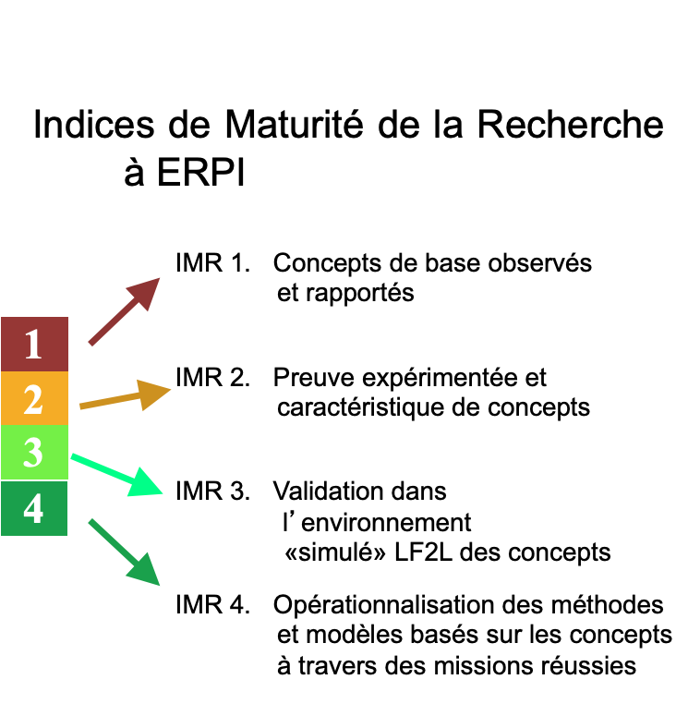

Le travail de structuration nous a permis renforcer et de mieux utiliser nos capacités pour la participation à AAP. Ainsi pendant cette période, nous avons obtenu des projets structurants qui nous permettent de renforcer notre stratégie à moyen et long terme.

A l’heure actuelle, 35 projets sont ou ont été exécutés à l’ERPI pour un budget de 3,6 M€. Les détails de l’ensemble de projets sont consignés dans l’Annexe X. Cependant, dans la Figure XX nous référençons les plus importants qui nous considérons comme état structurants, et suivant la politique de « grands projets » initiée depuis 2010.

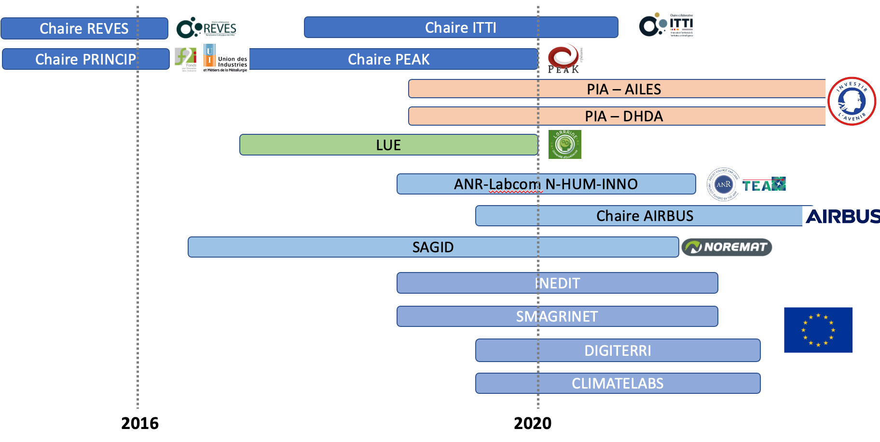

Comme le montre la figure ce fut une période riche en nouveaux projets, que nous rassemblerons en 4 groupes principaux selon la source de financement : Projets PIA (Projets d’Investissements d’Avenir), les projet LUE, Collaborations Industrielles et Projets Européens.

**1.** **PIA -Projets d’investissements d’Avenir-** : L’ERPI participe à deux projets d’envergure et multi-partie prenantes sur le territoire, et dans lesquels l’ERPI participe notamment par son expertise dans l’approche Living Lab. Ils représentent un montant de 1,35M€ comme suit :

**a. PIA-DHDA**, « des Homs et des Arbres », dans lequel nous participons à diverses actions 2020- 2026 Transformer le territoire sur une durée de 10 ans, par le biais d’Actions innovantes qui développent et mettent en valeur la place des arbres dans le bien-être des populations, la préservation de l’environnement, la résilience et la prospérité du territoire.

**b. PIA AILES**, Accompagnement à l’intégration des Lycéens dans l’Enseignement Supérieur (AILES) 2020-2029. Le but de ce projet est d’appliquer une demarche Living Lab pour co-créer avec les lycées, les services d’orientation et les universities des solutions numériques innovantes pour améliorer l’orientation des lycées.

**2. LUE Lorraine Université d’Excellence** : dans le cadre de l’appel d’offres PIA2 IDEX/I-SITE, qui identifie des domaines scientifiques partagés par les partenaires de cœur de LUE, cherchant à développer le leadership international du site lorrain et l’ingénierie systémique autour de quelques grands défis économiques et sociétaux. Compté tenu de sa transversalité méthodologique, mais aussi sa spécialité dans des domaines spécifiques, L’ERPI a participé collectivement à plusieurs projets pour un montant total de 425 K€. Ceci dans des projets associés à ses compétences particulières, comme : la Capacité à Innover et à exporter des PMEs (INNO-4-SME), l’impression 3D (ORTHOSIS4D et 3D SOILTEST, Professeur@LUE). Ou encore comme support méthodologique et d’accompagnement : les systèmes énergétiques à base d’hydrogène sur le territoire (ULHyS), l’émergence de solutions innovants dans le diagnostic de maladies dégénératives (GEENAGE)

**3.** **Partenariats industriels forts** : autre un nombre de contrats CIFRE (9 thèses, dont 4 soutenues) sur la période, nous avons démarré trois contrats industriels d’envergure pour un montant 1,25M€ :

**a. Le laboratoire commun ANR « N-HUM-INNO** », avec la société TEA-Ergo, portant sur le développent des méthodologies pour le développement d’environnements virtuels et l’Industrie 4.0 ( 1 Thèse)

**b. Le projet SAGID**, avec la société NOREMAT, qui cherche à développer des nouvelles approches pour la gestion des bords de routes dans les territoires. (2 post-docs)

**c. La Chaire ACTE MBSE** avec AIRBUS qui porte sur l’ingénierie de systèmes basée sur des modèles supportant la décision et la collaboration, fiables et exécutables pour la transformation digitale de la société. (3 thèses)

**4.** **Projets Européens** : Lors du quinquennat précèdent 2011-16, nous avions démarré une activité d’approche de consortiums pour la formulation des projets européens. Bien que ses premiers essais aient été infructueux, cette expérience s’est avérée payante, et nous avons durant le quinquennat précèdent réussi notre rentrée européenne avec la participation dans 4 projets Européens pour un montant de 0,8 M€ :

**a. H2020-INEDIT**  « open INnovation Ecosystems for Do It Together process ». Est une action orientée innovation dans le cadre du programme H2020 de l’Union Européenne dès l’automne 2019 pour une durée de 36 mois. Le consortium mis en place est composé de 14 partenaires issus de 9 pays avec un financement de 6,4 M € sur les 36 mois aloués au projet (2019-2021). Le laboratoire ERPI accompagne le consortium avec ses compétences recherche sur l’innovation en particulier : conception d’un démonstrateur européen et expérimentation d’un écosystème local de recyclage du plastique supporté par la fabrication additive.

**b. H2020-SMAGRINET** « Alimenter l’expertise des smart-grid en Europe ». Cherche à créer un hub de compétence dans le domaine des systèmes d’énergies flexibles et intelligents. Les ambitions sont d’améliorer les capacités de recherche et d’innovation des universités Européennes dans le domaine de l’énergie mais aussi d’impliquer les industriels et les acteurs territoriaux à répondre aux challenges de la transition énergétique.

**c.** **H2020-DIGITERRI** « Une approche responsable de la recherche et de l’innovation pour transformer les régions industrielles traditionnelles en territoires industriels numérisés » L’objectif étant de permettre à trois régions industrielles traditionnelles (Grand Est-France, Styrie - Autriche et Värmland - Suède) d’exploiter les possibilités offertes par la numérisation. Le projet co-crée un cadre et des feuilles de route pour une transition responsable vers des écosystèmes de R&I industriels numérisés et autonomes.

**d. Capacity Building-CLIMATELABS** : cherche à renforcer les capacités de recherche appliquée et d’innovation de dix universités partenaires du Mexique, du Brésil et de la Colombie par la conception et la mise en œuvre de Social Innovation Labs pour l’atténuation et l’adaptation au changement climatique.

**- rester sur les thématiques définies ainsi que sur les domaines d’application retenus ;**

- **s’intéresser au concept de L’usine du futur 4.0 et évaluer l’impact de ce concept sur les travaux en cours ainsi que sa pertinence d’investigation à moyen terme ;**

Durant ce période nous sommes rentrés complètement dans la problématique de l’industrie 4.0. Suivant les compétences de l’ERPI sur la capacité à innover des entreprises, quatre thèses ont démarré traitant plusieurs aspects de l’impact de l’intégration des nouvelles technologies dans l’organisation. Ainsi plusieurs thématiques sont traités actuellement : l’évaluation de la maturité de l’organisation pour la transition numérique, la définition et implémentation de la stratégie pour entamer cette transformation, ainsi que la mesure de la performance dans les nouveaux environnements que les technologies du numérique offrent aux entreprises sont traités actuellement.

Également, les projets structurants avant mentionnés, nous ont permis d’aborder des problématiques d’application plus spécifiques.

Ainsi par exemple dans le cadre du ANR-Labcom nous travaillons sur le développement des technologies et méthodologies pour l’intégration de la réalité virtuelle comme un outil performant dans l’industrie 4.0. Plus particulièrement pour permettre de réduire les coûts de développement sur le long terme, de faire “Bon du Premier Coup” (First Time Right) et d’intégrer les acteurs dès les premières phases de conception de solutions. En plaçant l’Homme au cœur des processus, elle permet également d’intervenir dans les phases d’un projet : de l’ergonomie de conception, à l’optimisation des processus, mais aussi des études d’aménagement, etc. dans des secteurs variés tels que l’industrie, le BTP, mais également l’architecture.

Dans le cadre des projets

**- rendre pérennes les chaires de recherche collaboratives et s’en servir comme tremplin ;**

- assurer un rayonnement national, international auprès des partenaires académiques et industriels égal à celui

développé aujourd’hui ;

- veiller à la pérennité thématique, fonctionnelle et financière du LF2L, tout en gardant sa semi-indépendance vis-à-vis des thèmes traités ;

- veiller à rechercher des alliances stratégiques au sein de l’Université de Lorraine qui ne soient pas trop consommatrices en ressources et en temps et se prémunir des lourdeurs du système tout en profitant des opportunités qu’il offre (politique d’opportunisme scientifiquement citoyen).

En outre, une politique de mise en place d’un conseil scientifique aux compétences élargies (évaluation externe des choix scientifiques et des principaux résultats de recherche) serait un élément de structuration supplémentaire tout comme le passage à la norme ISO 9001. Ce sont des suggestions à considérer en tant que pistes de progrès.

1. **Présentation de l’écosystème recherche de l’unité**

***On présentera les structures de coordination et de recherche, à l’échelle du site, dans lesquelles l’unité est impliquée : pôle, champ de recherche, institut, labex, équipex, MSH, etc. On précisera les objectifs scientifiques poursuivis, les ressources obtenues (ressources techniques, ressources RH, financements, etc.), et les plus-values pour l’unité en termes de production scientifique, d’attractivité, de rayonnement, et de valorisation de la recherche.***

1. **Produits et activités de la recherche de l’unité (de l’équipe / du thème)**

**Bilan scientifique**

***L’unité (équipe / thème) appréciera sous forme d’un bilan global, son activité scientifique en s’appuyant sur les données chiffrées de l’annexe 4 ainsi que sur l’onglet 4 du fichier Excel « Données du contrat en cours ».***

**Étude de conception de systèmes de recyclage distribué de plastique**

Depuis 2013, l’ERPI développe le concept de Green Fablab pour contribuer à une meilleure prise en compte des aspects environnementaux en intégrant les communautés d’utilisateurs présentes dans ces espaces de conception. Un premier démonstrateur a été conçu pour traiter le problème du recyclage de matières plastiques issues des déchets domestiques, adoptant une approche de type recyclage distribué en circuit court et en petites quantités ou « smart-grid du recyclage » [15]. Plus précisément, l'enjeux était de développer une manière plus efficace de recyclage mécanique des thermoplastiques, qui sont généralement disponibles en grandes quantités au niveau local, tels que les PS, PP, ABS, PET, car le processus de recyclage traditionnel actuel s'est avéré inefficace sur le plan économique et environnemental. En effet, sous le paradigme d’économies d’échelle le recyclage est réalisé de manière centralisée en acheminant les déchets vers des unités de production capables de traiter grands volumes pour minimiser le coût. Or, la complexité de tri des multi-matériaux, la faible masse volumique qui rend le transport peu rentable et la quantité d’émissions générées par le processus de collecte expliquent cette inefficacité. Pour information en France le taux de recyclage de plastique est d’aprox. 15%.

Les travaux iniciaux, ont démontré dans un premier temps, la faisabilité technique de cette approche qui intègre plusieurs technologies (imprimantes 3D, extrudeuses et dispositifs de mesure notamment) pour fabriquer les fils supports à l’impression 3D [16], conduisant plus récemment à un recyclage par extrusion directe [17]. Pour assurer la faisabilité économique, le système de fabrication se doit d’être peu cher, facile d’utilisation et adapté à la production de petites quantités. Pour cette raison, dès le début de leur réflexion, les chercheurs ont fait le choix d’utiliser des technologies open source [18]. Une approche open source permet aussi de donner plus facilement accès, et ainsi diffuser plus largement des connaissances en proposant de la formation et du service autour des logiciels, valorisant le savoir-faire développé. Dans un second temps, un état de l’art approfondi a été réalisé afin de déterminer l’état de maturité de chacune des étapes constituant une approche de recyclage en circuit court [19].

A ce stade des recherches, il est clair que les services écosystémiques et les externalités (positives et négatives) de cette filière de recyclage innovante n’ont pas encore été évalués. Par exemple, nous pouvons citer les effets des quantités de plastiques évités sur l’écosystème et la biodiversité, ou encore ceux des additifs chimiques (tels que les plastifiants) sur la santé humaine et animal.

Dans ce projet il s’agit donc à la fois de construire une grille d’analyse des impacts des systèmes industriels sur leur territoire à travers l’évaluation des services écosystémiques générique et appliquée au Green Fablab.

**Méthodologies intégratives pour le génie des produits durables**

L’un de plus grands enjeux de la société moderne est la substitution des produits traditionnels de grande consommation dans de nombreux secteurs industriels (chimie de spécialité, pharmacie, cosmétique, agro-alimentaire, peintures…), par des produits issus de ressources renouvelables qui considèrent la protection de l’environnement. Les travaux récents de éco-conception des produits prônent ; d’un côté une vision intégrale de conception-formulation prenant en compte de manière simultanée les relations, structure-propriété-fonctionnalité-procédé, et d’un autre, le grand nombre d’acteurs tout au long du cycle de vie (consommateurs, utilisateurs, récupérateurs, recycleurs). Pour ce faire, des approches de conception et des méthodologies de modélisation et d’optimisation multi-échelle ont été mises au point ces dernières années.

Cependant, un verrou technologique reste à relever : la création des méthodologies plus intégratives incluant la formalisation des préférences et des besoins des utilisateurs et leur intégration avec les propriétés d’usage et les caractéristiques du produit, tout en considérant des principes de durabilité et de sobriété du procédé pendant la conception.

Pour lever ce défi de taille, les approches mono-disciplinaires ne sont plus suffisantes car ils ont largement montré leurs limites au cours des dernières années. Aujourd’hui il est nécessaire aborder ses problématiques avec une vision holistique et avec des regards divers mais aussi complémentaires voir collaboratifs.

Mots clés : : Conception Créative, Analyse de besoins, Analyse fonctionnel, QFD, modélisation produit-procédé, Formulation, modélisation de préférences, analyse multicritère, analyse d’usabilité, durabilité.

Partenaires :

− LRGP, Université de Lorraine,

− Departement de Génie Chimique et environnemental, Universidad Nacional de Colombia

− GEPSI-PSE Group, CIEPQPF, Department of Chemical Engineering, University of Coimbra, Portugal

**Prise en compte des complexités dans le déploiement de filières sur un territoire**

L'évolution vers un paysage industriel centré sur des activités basées sur l'utilisation raisonnée des bioressources est un scénario très prometteur et pour lequel de nombreuses avancées technologiques ont été réalisées. Cependant, la mise en place de nouvelles filières basées sur la valorisation de la biomasse est un processus complexe qui implique un ensemble d'acteurs très divers avec des interactions de natures multiples. L'étude d'un tel système nécessite en effet une approche multidisciplinaire. Dans le cadre de son axe de recherche, le laboratoire ERPI (Equipe de Recherche sur les Procédés Innovants) de l'Université de Lorraine a concentré son expérience sur l'évaluation prospective des filières industrielles (organisations, procédés et chaînes logistiques impliqués) ainsi que sur leur modélisation et leur optimisation.

Ainsi, par exemple, nous avons travaillé sur l'évaluation de la durabilité des biocarburants qui est une question qui prend tout son sens au moment où l'humanité réalise, avec une certaine incrédulité, l'ampleur des impacts d'une société qui a privilégié les combustibles fossiles au détriment de son environnement. Cependant, l'évaluation des effets positifs et/ou négatifs des biocarburants sur un territoire donné est loin d'être une tâche facile, car elle doit prendre en compte la complexité des effets à différentes échelles et dimensions. Nous avons développé un modèle d'évaluation prospective basé sur la modélisation de la dynamique des systèmes pour évaluer la durabilité.

De même, nous abordons la question de la prise de décision dans un projet bio-industriel, tel qu'une bioraffinerie. En effet, un tel projet nécessite une contextualisation particulière pour définir entre autres : l'emplacement le plus approprié par rapport à la disponibilité locale de la biomasse, le réseau logistique associé ou l'intégration d'unités de valorisation de produits intermédiaires. Dans ce sens, nous avons développé des modèles basés sur l'optimisation multi-objectifs afin d'intégrer les dimensions de durabilité et d'aider à la prise de décision dans un tel projet. Plus récemment, nous appliquons ces approches à l'intégration de l'hydrogène comme vecteur d'énergie dans les systèmes énergétiques distribués.

Pour finir, nous explorons également les modèles commerciaux et les nouvelles chaînes d'approvisionnement distribuées en boucle fermée, en particulier pour le recyclage des plastiques. Ce modèle a été développé dans le cadre d'une approche multidisciplinaire pour aborder les différents aspects complexes que ce domaine requiert. De la science chimique et des matériaux à la logistique et aux engagements des parties prenantes ont été étudiés.

Partenaires:

Departement de Génie Chimique et environnemental, Universidad Nacional de Colombia

Département de Génie Industriel, Universidad de Santiago de Chile

Faculty of Technology, Policy and Management, Delft University (Pays-Bas)

Noremat

LRGP, Université de Lorraine

**Aspects quantitatifs de la production scientifique**

L’ERPI a fait depuis une dizaine d’années le choix d’un développement de ses partenariats à l’international afin d’assurer la qualité de ses publications et de diffuser à une plus large échelle les acquis de ses recherches qui, comme nous l’avons montré, se veulent à la pointe en termes de problématiques investiguées et de méthodologies développées dans le domaine de l’Innovation. L’annexe 6 présente de façon exhaustive la production scientifique d’ERPI avec une évaluation de la dérivée par rapport au quinquennal précédent. Les résultats majeurs sont : Nos travaux ont été publiés dans **77 journaux ACL**, dont 7 articles de synthèse (reviews), soit en moyenne **15,5 ACL par an** (vs. 9,3 pour la période précédente). Cela représente une moyenne de **1,6 ACL/ETP/an,** également en forte augmentation par rapport à la période précédente (1,21).

|  |  |  |
| --- | --- | --- |
|  | **Contrat  11-16** | **Contrat 16-20** |
| **ACL** | 56 | 77 |
| **ETPR** | 9,25 | 9,25 |
| **ACL/an** | 9,3 | 15,4 |
| **ACL/an-ETPR** | 1,21 | 1,66 |

Nous avons conforté l’activité de publications dans des journaux à forte impact sur des **thématiques liées à l’innovation** tels que « Technological Forecasting and Social Change », « Créativity and Innovation Management » ou encore « Thinking Skills and Creativity », Mais aussi dans des journaux **pluridisciplinaires à haut impact**, tels que « Journal of Cleaner Production » avec 6 publications dans ce journal sur la période, ou encore dans, « Resources, Conservation & Recycling » et dans « computers in industry ». Ainsi que des publications dans des journaux référents liées aux domaines d’application de nos recherches tels que **l’impression 3D** « Additive Manufacturing » ou « 3D Printing and Additive Manufacturing » ; le **génie de produit** « Chemical Engineering Research and Design » « AICHE Journal » ou « Computers & Chemical Engineering » ; **l’Énergie et territoire** « Renewable & Sustainable Energy Reviews », « International Journal of Hydrogen Energy », « Simulation Modelling Practice and Theory » ; ou encore sur **l’usabilité et acceptabilité des produits** « International Journal of Industrial Ergonomics », « International Journal of Production Research ».

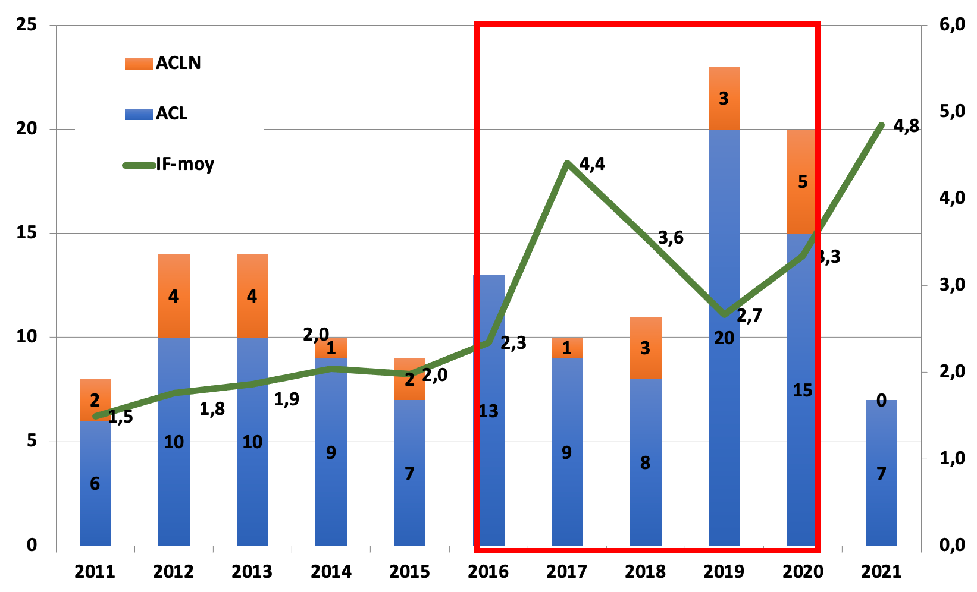

**Faits marquants**

***Dans cette partie, on retiendra un petit nombre de faits marquants qui peuvent concerner aussi bien la production de connaissance, les interactions avec l’environnement social, économique, culturel et sanitaire, que l’implication dans la formation par la recherche.***

***L’unité est également invitée, s’il y a lieu, à mettre en évidence les faits marquants relatifs à des transversalités entre équipes ou thèmes quand cela est justifié.***

***Pour chacune des réalisations retenues, on expliquera, dans une analyse développée, en quoi elle constitue un fait marquant, en présentant des arguments qui peuvent être épistémologiques, théoriques, méthodologiques, organisationnels, didactiques. Ces arguments peuvent aussi porter sur des retombées de la recherche en matière de valorisation et de transfert.***

***Le nombre des faits marquants variera selon la taille et l’organisation de l’unité, qui en déterminera elle-même le nombre. Dans le cas d’une unité structurée en équipes ou en thèmes, on présentera les faits marquants pour l’unité dans son ensemble et pour chaque équipe interne ou thème. Un même fait marquant peut figurer aux deux niveaux, unité et équipe(s) interne(s) ou thèmes.***

*Projets Europeens*

*Collaborations industrielles*

*Professeur@LUE (Joshua Pearce)*

*Projet 3D Soil test, (très innovant, pluridisciplinaire, 1 brevet*

*Projets PIA – territoire : reconnaissance au niveau du territoire*

*Creation de InnovationWay*

1. **Organisation et vie de l’unité (de l’équipe / du thème si pertinent)**

**Pilotage, animation, organisation de l’unité**

***En s’appuyant notamment sur les données chiffrées contenues dans le fichier Excel « Données du contrat en cours » (onglet 5), on décrira les instances et les instruments dont l’unité s’est dotée en matière de pilotage (directoire, conseil de laboratoire, conseil scientifique, scientific advisory board, etc.), d’affectation des ressources, de politique des ressources humaines, d’animation scientifique, etc.***

***Le cas échéant, la liste des équipements utilisés, des plateformes, des grands instruments, des centres de calcul, etc. sera fournie en annexe 3 de ce document (voir ci-après p. 5).***

Dynamique (strategie/ recherche) des réunions de laboratoire.

Atelier évaluation compétences 2019

Atélier Evolution LF2L

Rentrée dans le processus de labellisation Infraplus

Reunions équipe de la plateforme

Module Innvation Recherche (3AI, IUVTT et IDEAS)

**Parité ; Intégrité scientifique ; Hygiène et sécurité ; Développement durable et prise en compte des   
impacts environnementaux ; Propriété intellectuelle et intelligence économique**

***En s’appuyant notamment sur les données chiffrées contenues dans le fichier Excel « Données du contrat en cours » (onglet 5), on présentera les mesures prises par l’unité pour favoriser la parité et l’égalité professionnelle entre les femmes et les hommes, pour veiller au respect de l’intégrité scientifique, répondre aux règles d’hygiène et sécurité, en matière de développement durable, de propriété intellectuelle et d’intelligence économique.***

Referent (Benjamin)

Green Fablab

PROJET ET STRATÉGIE À CINQ ANS

***L’unité, (l’équipe / le thème) réalisera une analyse SWOT puis présentera la structuration envisagée pour le projet, ses effectifs et ses orientations scientifiques.***

1. **Analyse SWOT**

***En se plaçant dans la perspective de son projet scientifique à cinq ans, l’unité (équipe / thème) dressera la liste :***

***- de ses points forts ;***

***- de ses points à améliorer ;***

***- des possibilités offertes par le contexte / l’environnement dans lequel elle se trouve ;***

***- des risques liés à ce contexte / cet environnement.***

1. **Structuration, effectifs et orientations scientifiques**

***Pour l’unité, (l’équipe / le thème), on précisera le mode de structuration et on présentera les effectifs, les orientations scientifiques, les choix stratégiques, les objectifs scientifiques, les moyens à mobiliser pour atteindre ces objectifs, les partenariats, les nouvelles thématiques scientifiques, etc.***

***Pour rédiger cette partie, on prendra soin de commenter les objectifs et réalisations attendues contenues dans l’onglet 3 du fichier Excel « Données du prochain contrat ».***

ANNEXES

**Annexe 1** : Lettre d’engagement

La lettre d’engagement (ci-après) signée par le/la directeur(rice) d’unité certifie l’exactitude des données contenues dans le dossier d’autoévaluation et devra être jointe à ce document.

**Annexe 2** : Organigramme fonctionnel

Une présentation schématique du mode d’organisation de l’unité de recherche devra être jointe à ce document.

**Annexe 3** : Équipements, plateformes

Une liste des équipements et des plateformes utilisés par l’unité de recherche pourra être jointe à ce document.

**Annexe 4** : Produits et activités de la recherche

Une liste des produits et activités de la recherche sera dressée par catégorie et devra être jointe à ce document. Pour cela, vous utiliserez la maquette « Annexe 4 » téléchargeable sur le site du Hcéres.

**Annexe 5** : Données du contrat en cours

**Annexe 6** : Données du prochain contrat

1. Les unités en création *ex* *nihilo* seront, dans la plupart des cas, évaluées sur dossier sur la base d’un projet.